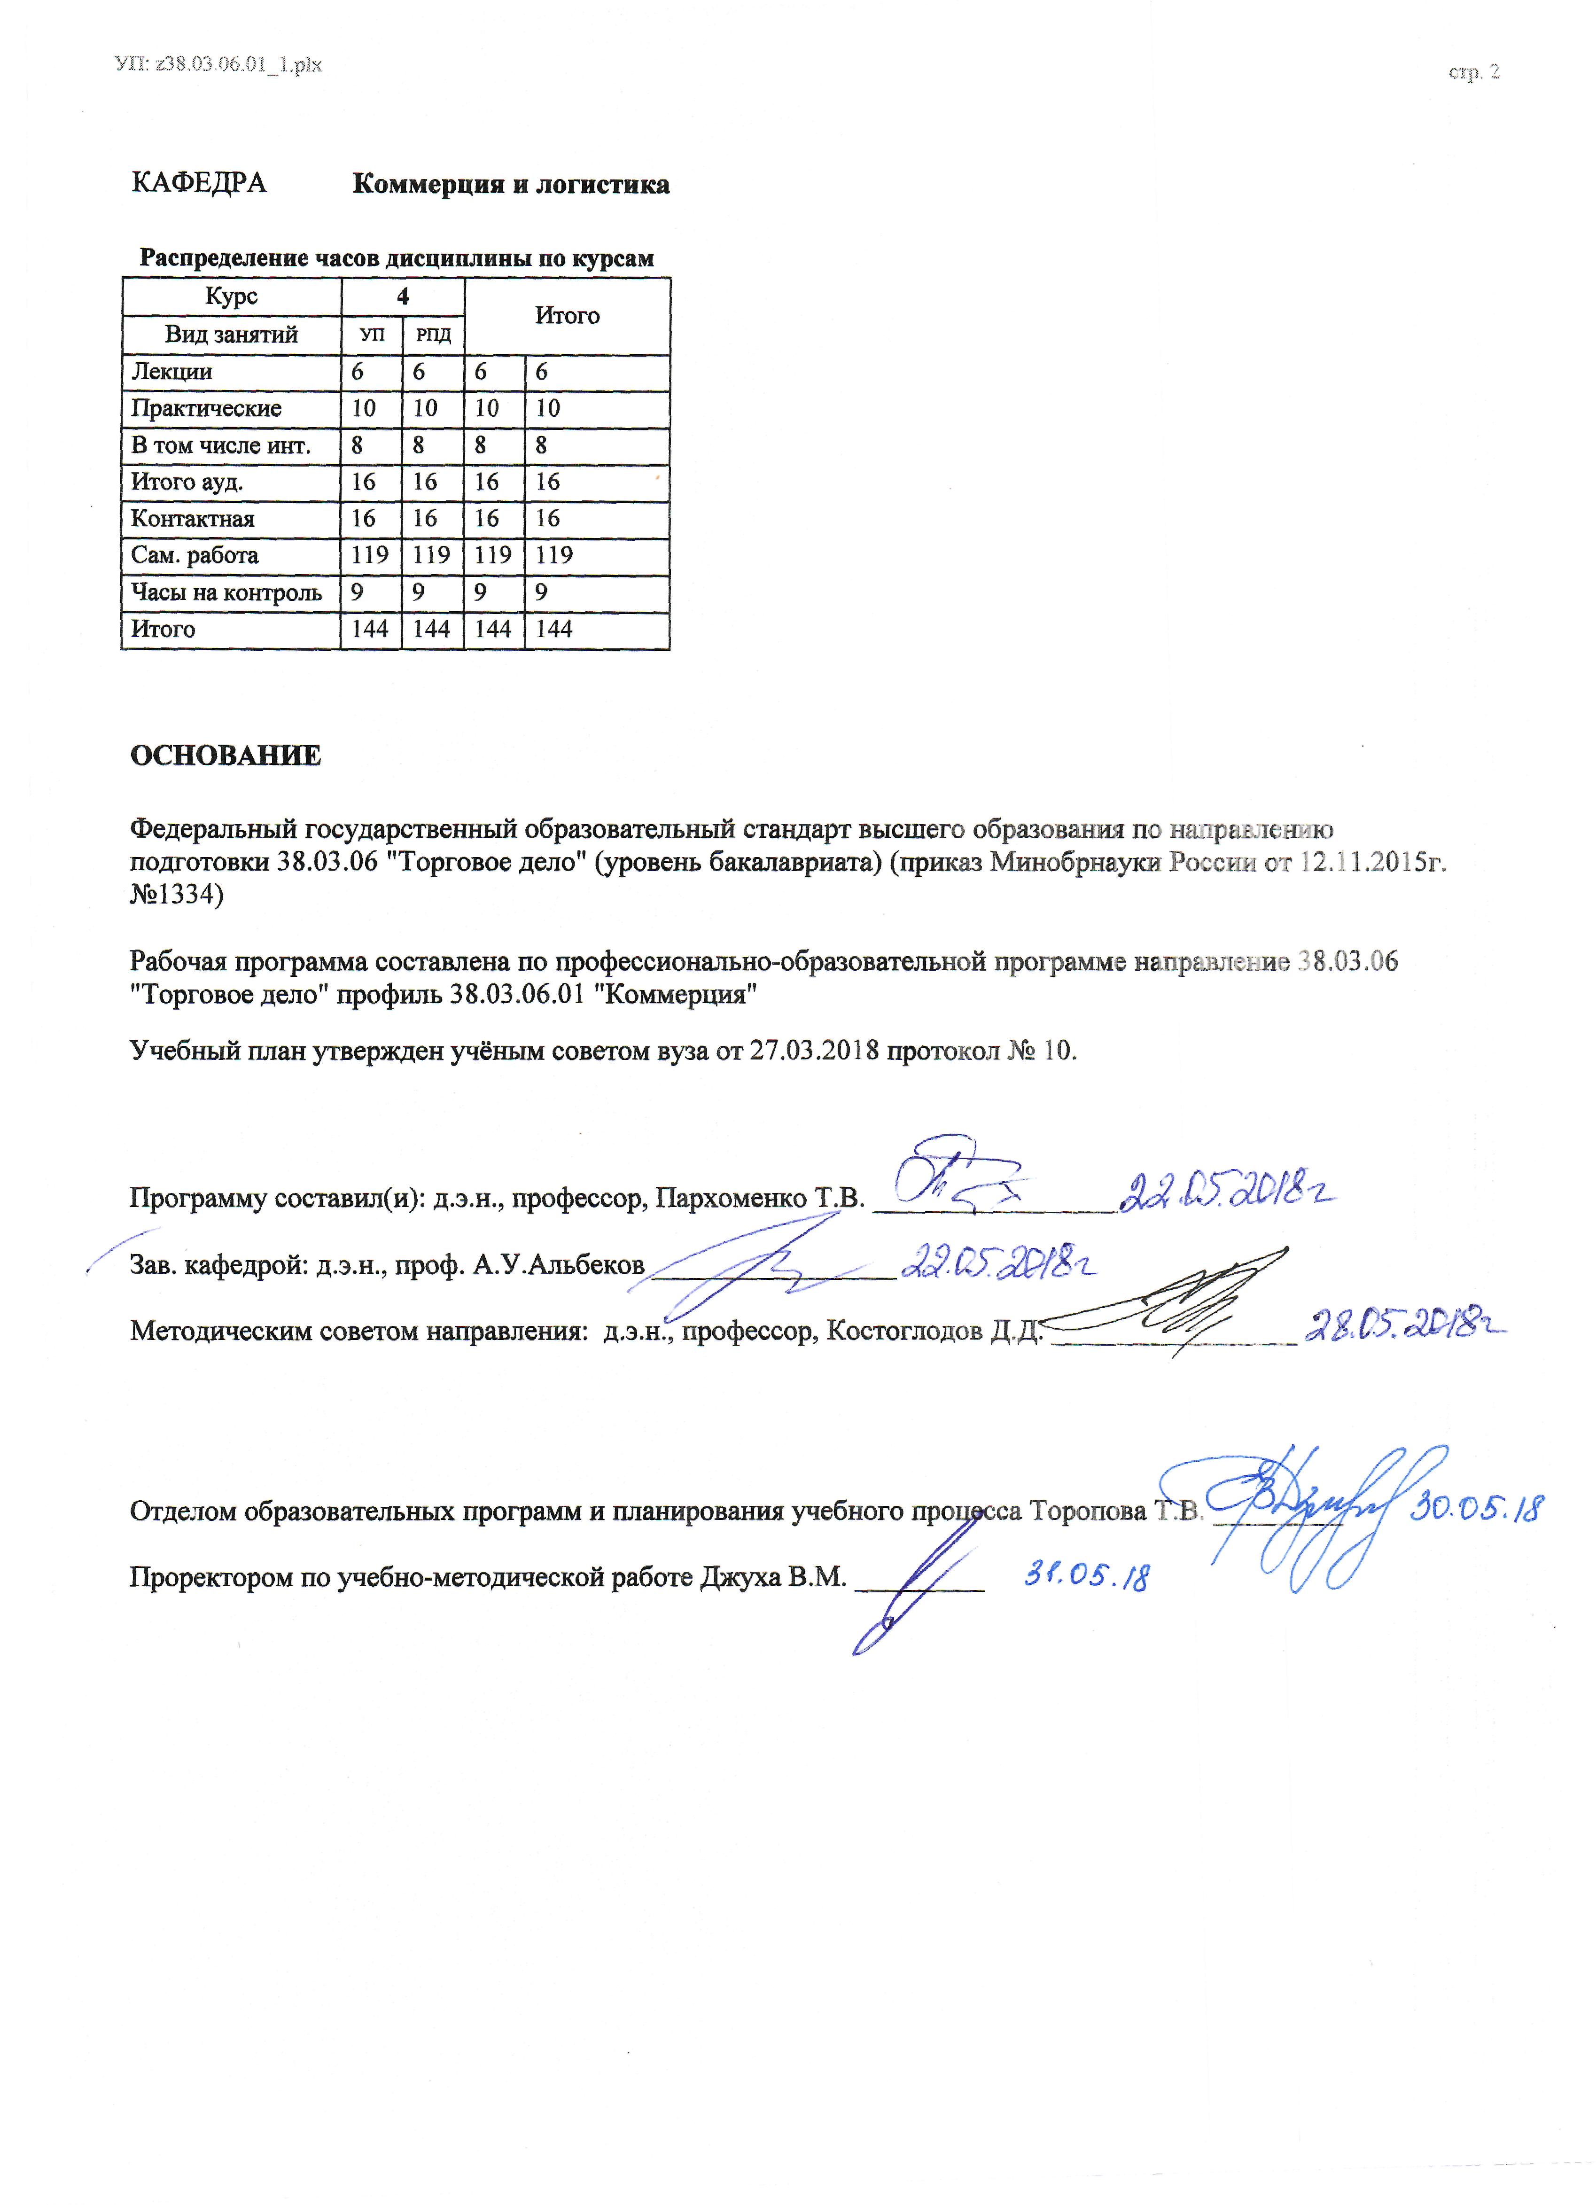

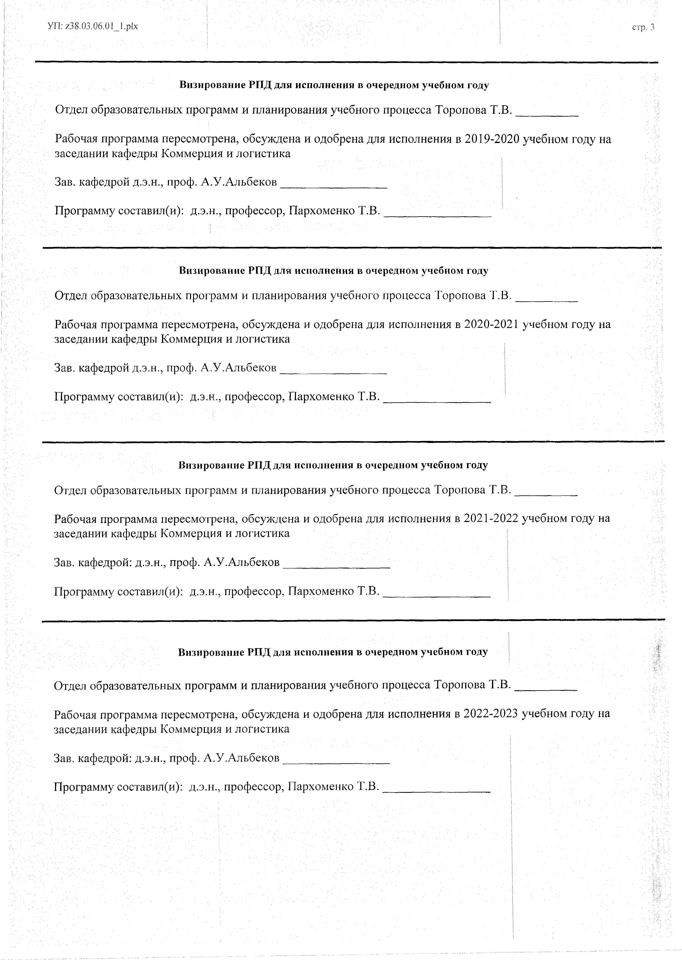

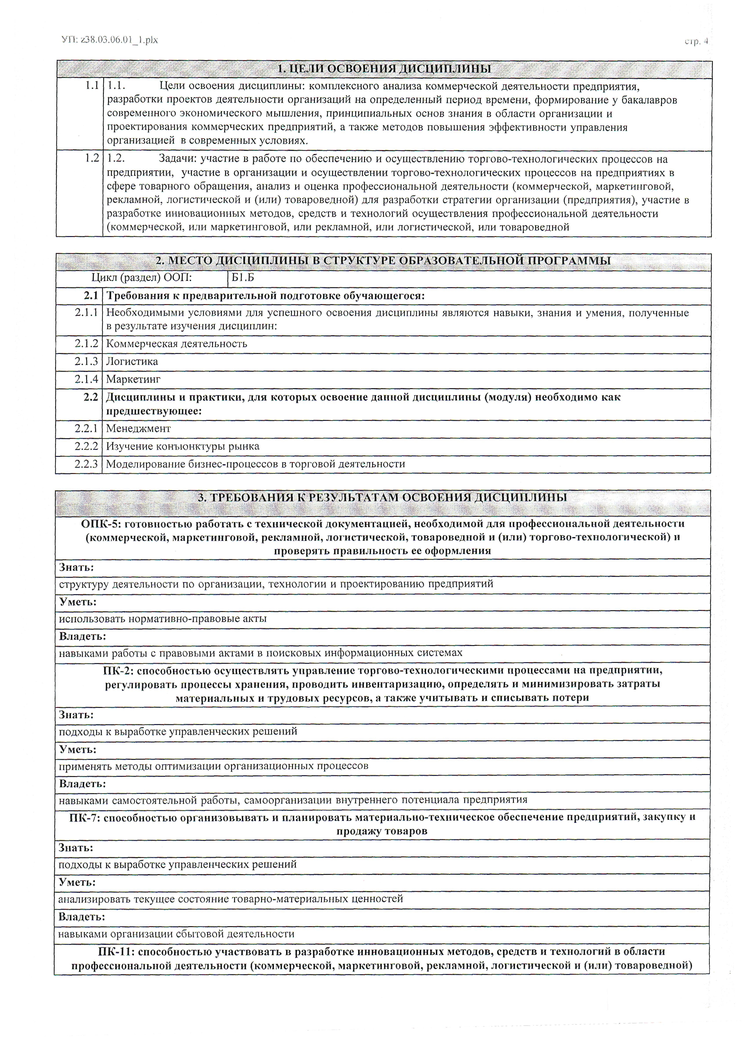

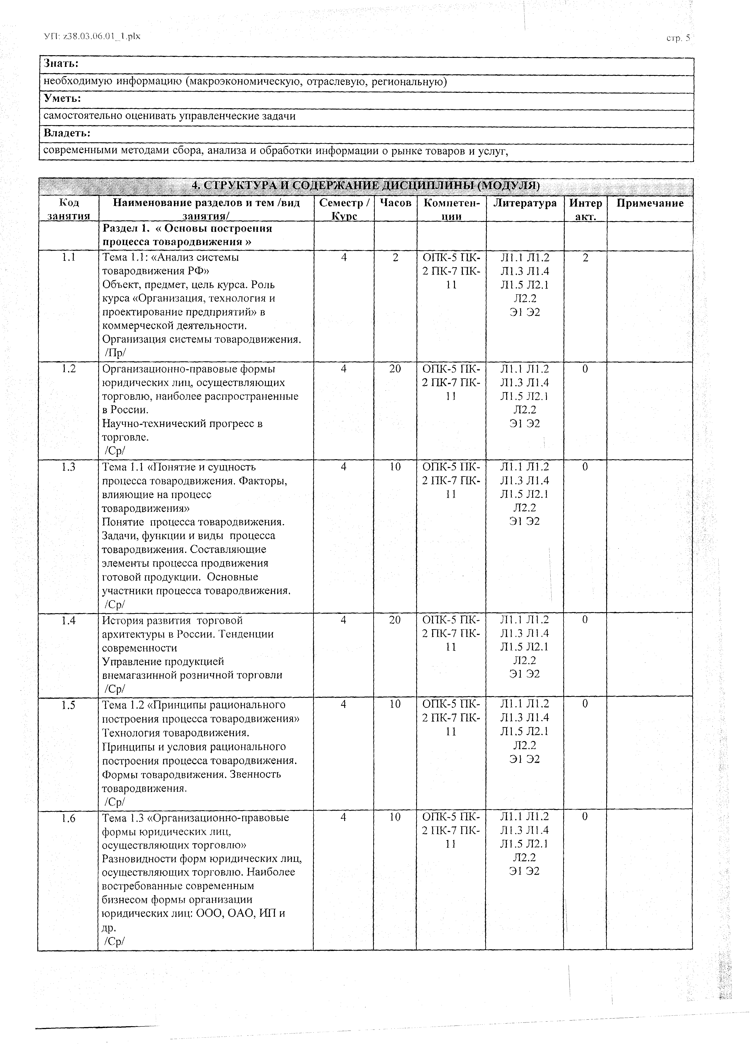

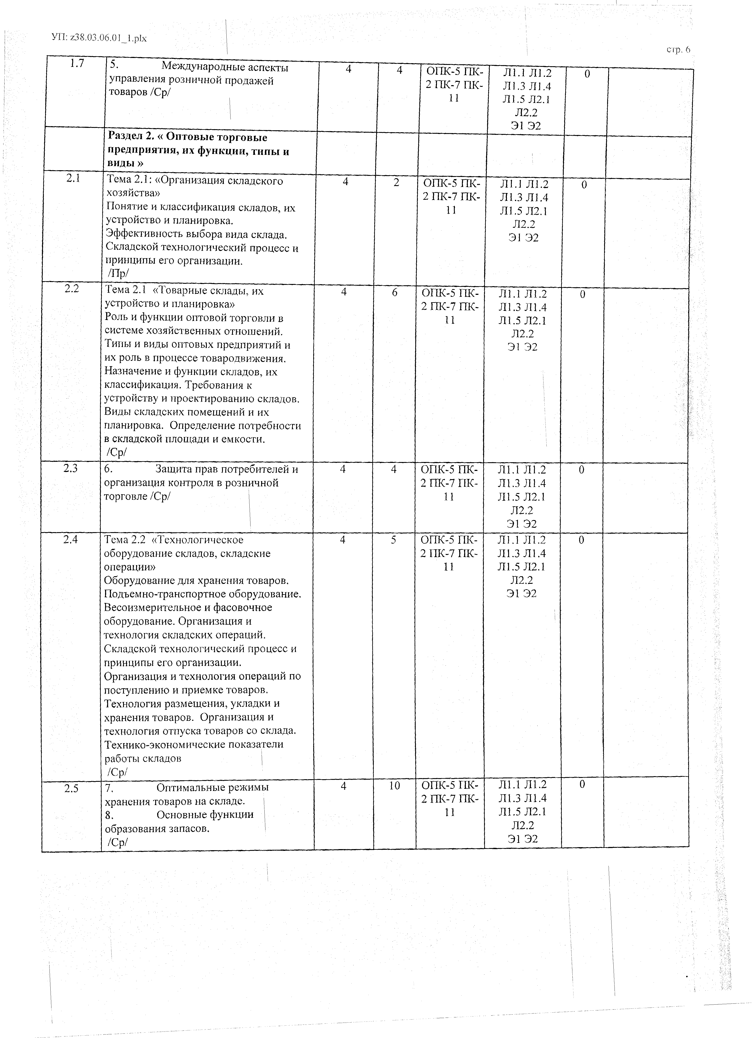

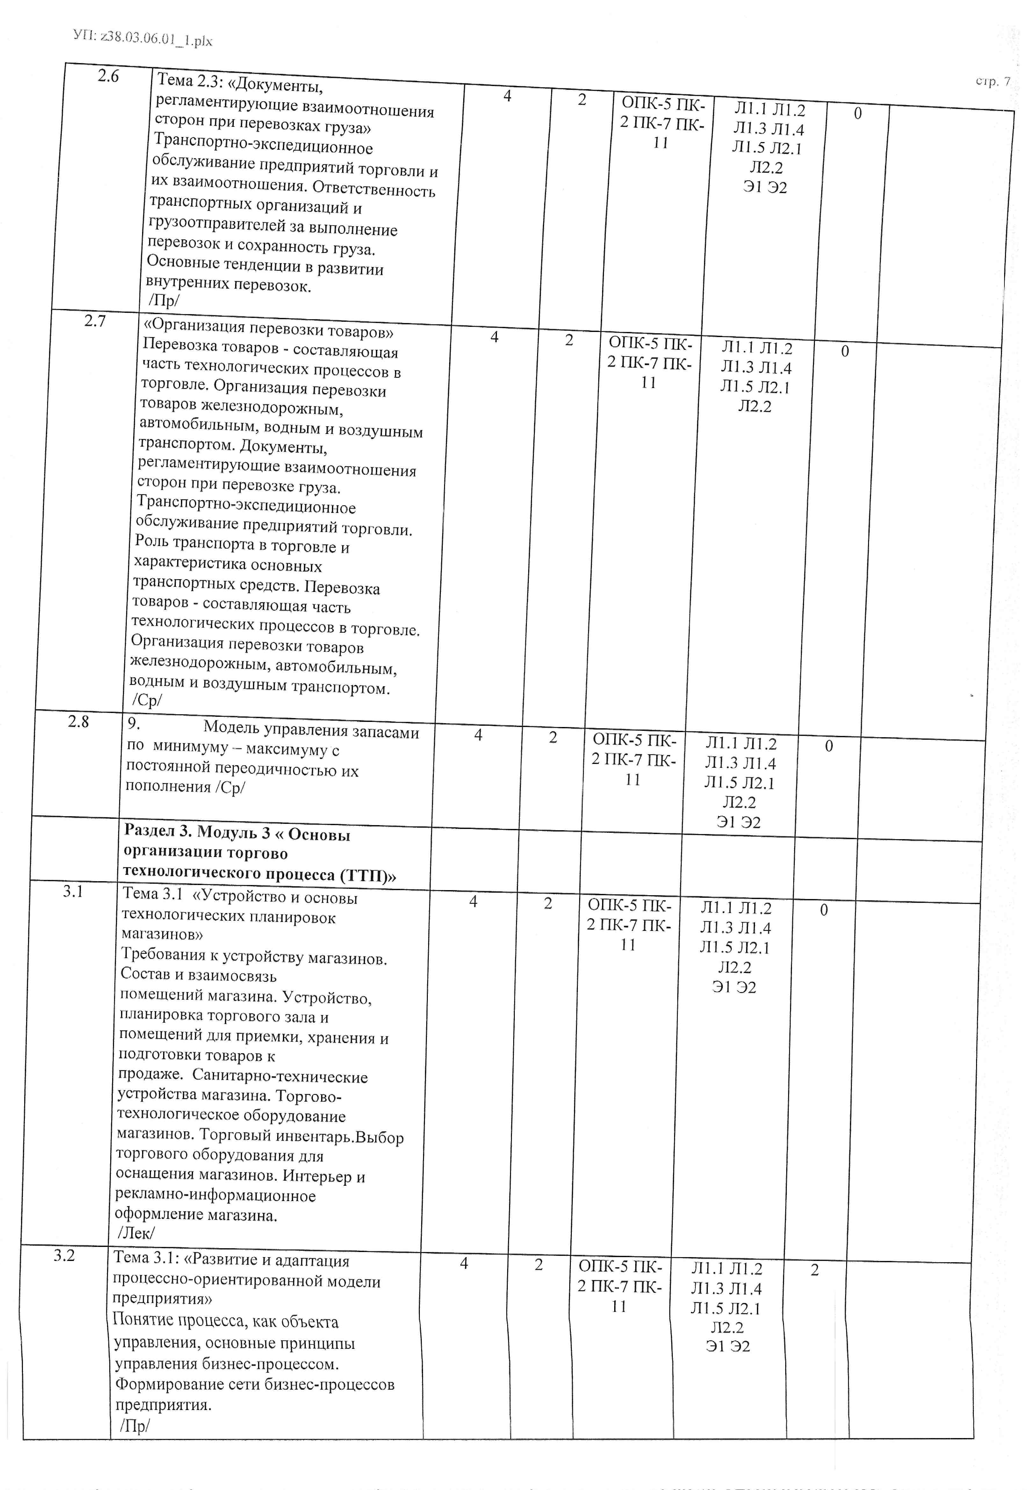

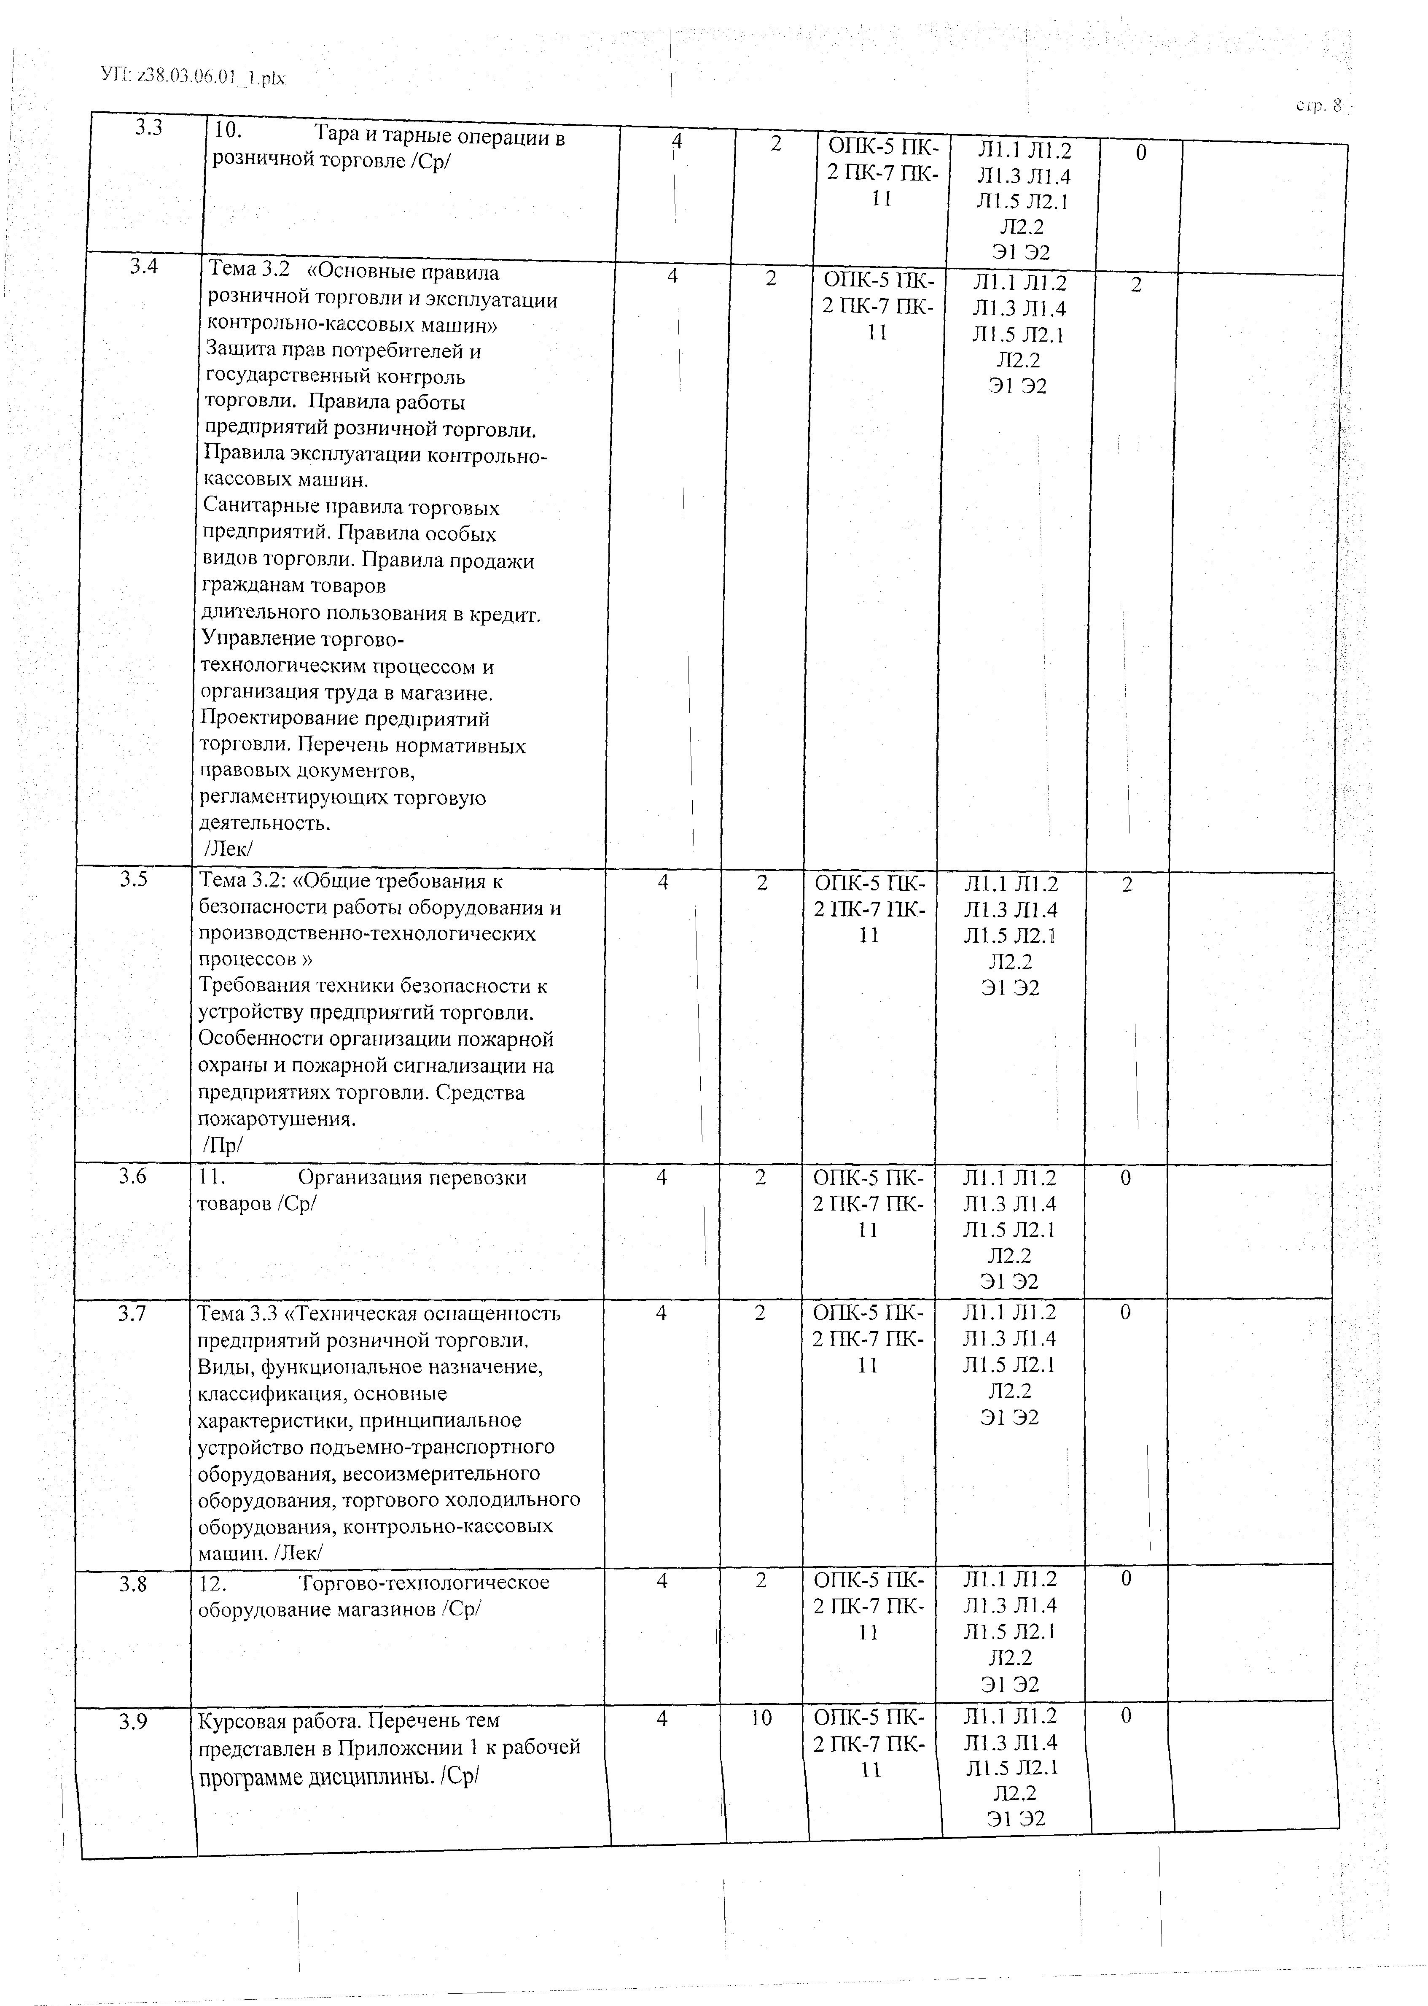

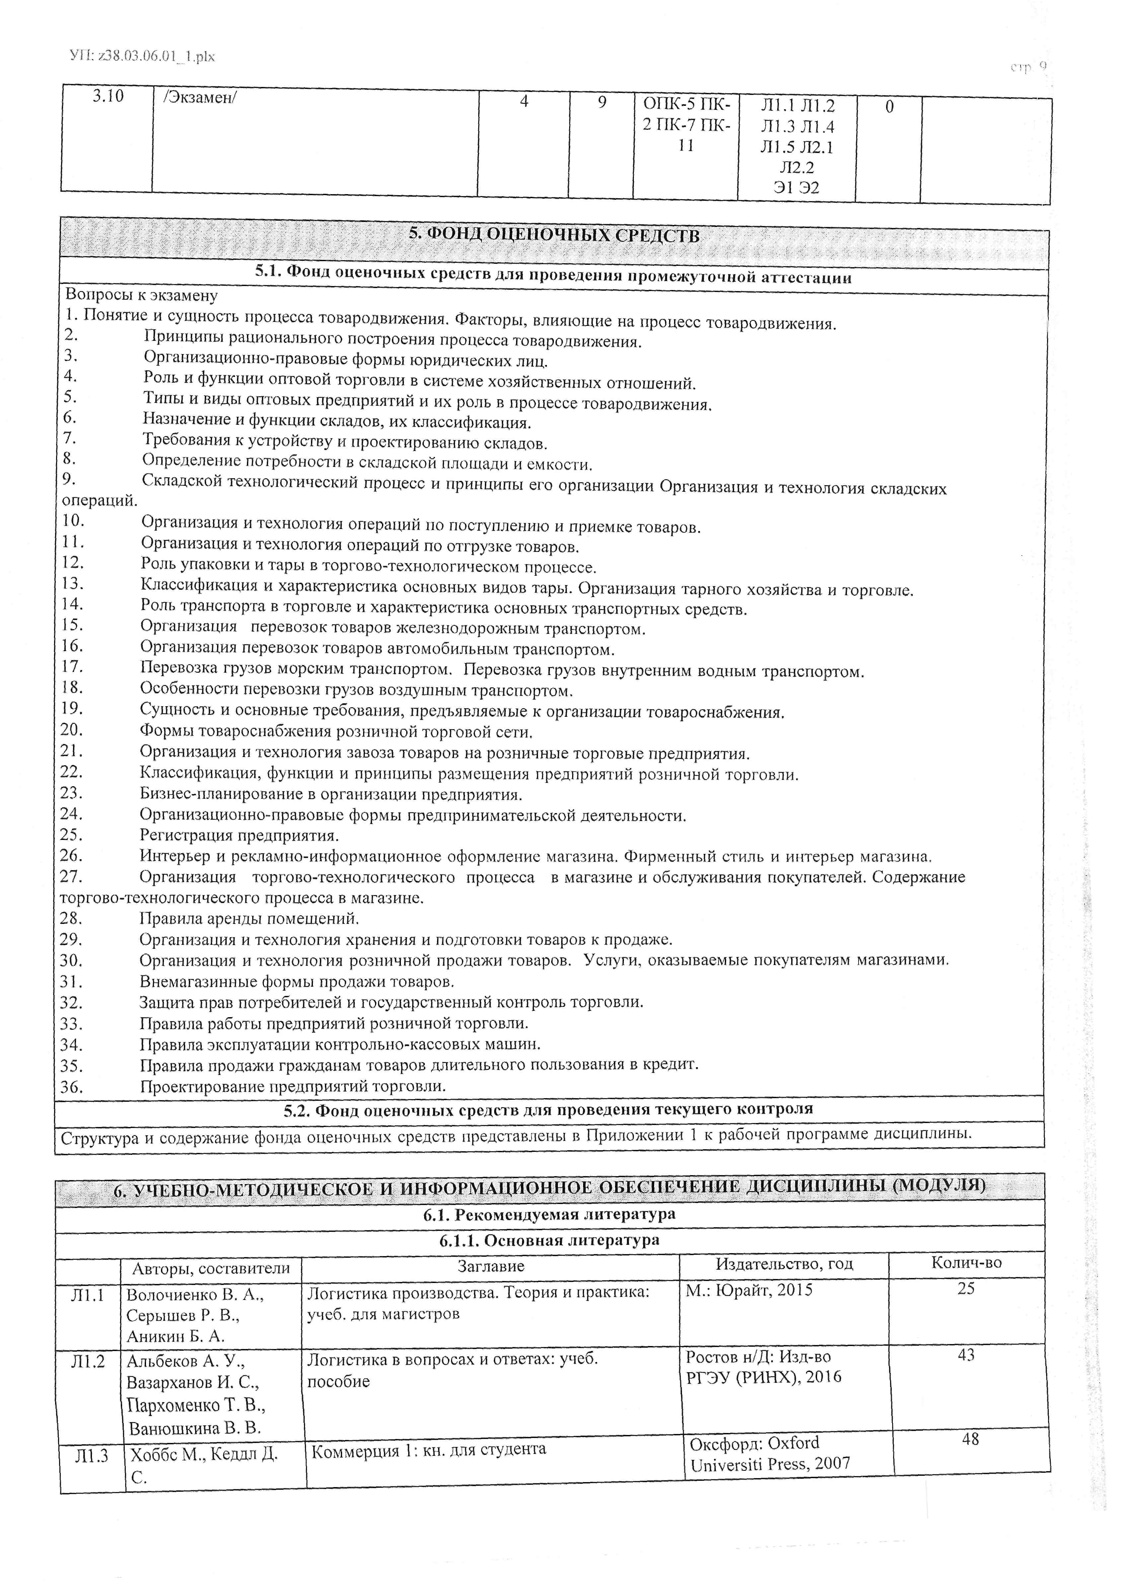

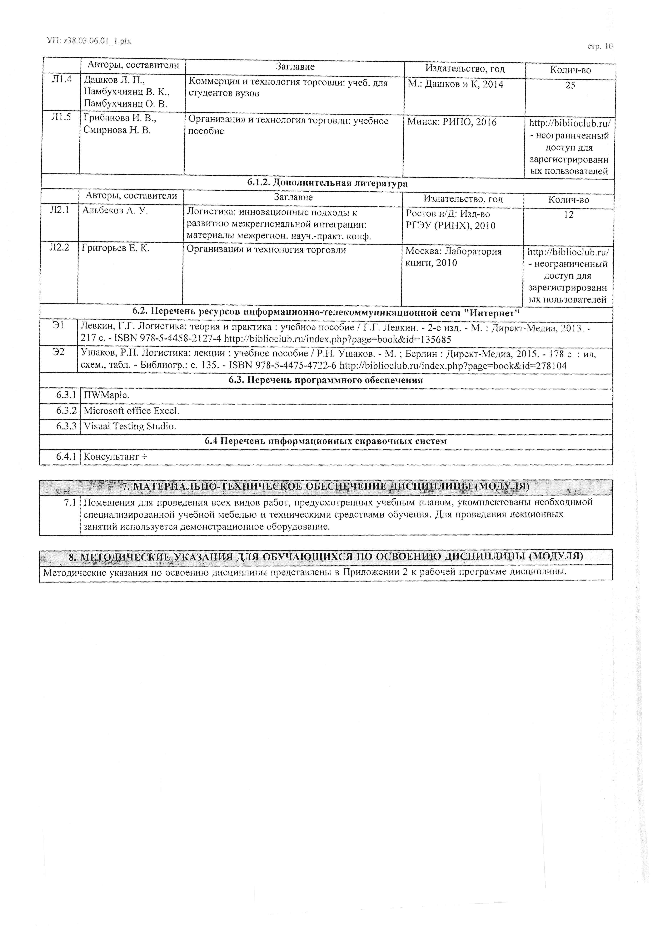

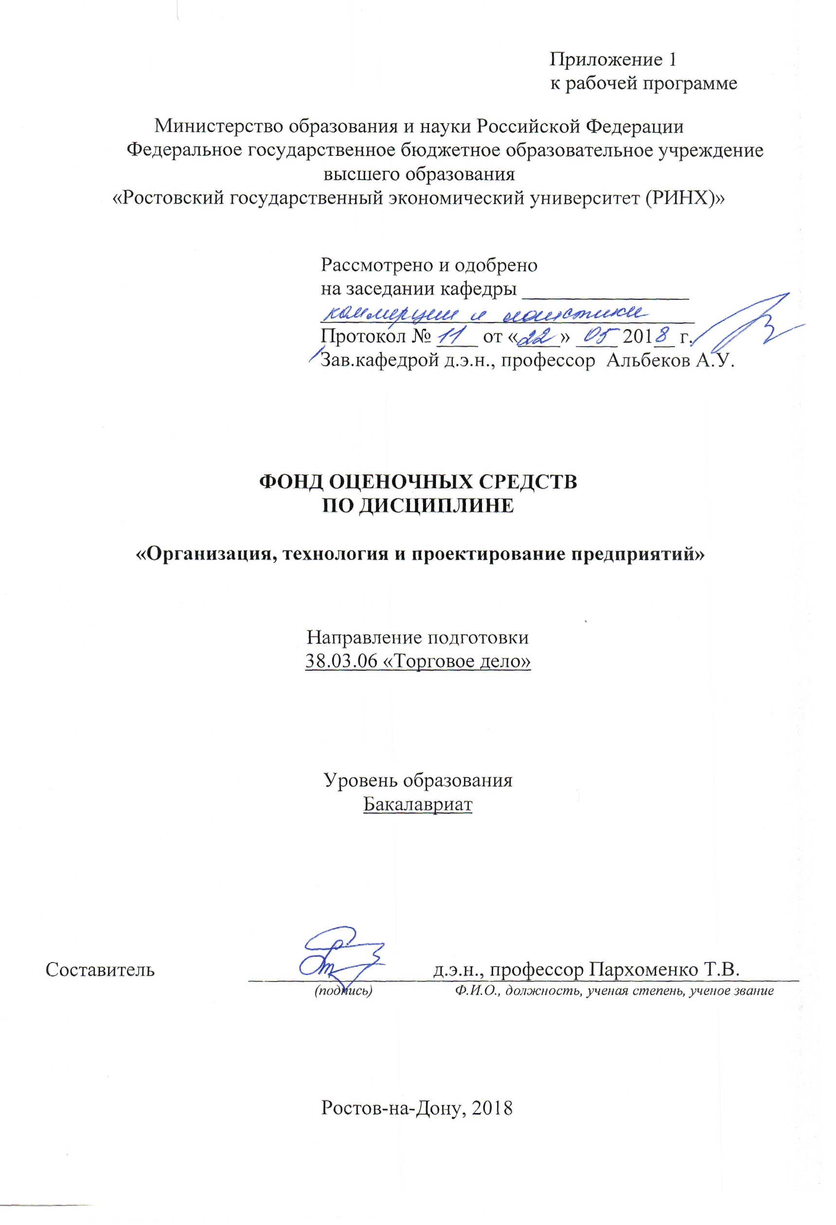
Оглавление
1 Перечень компетенций с указанием этапов их формирования в процессе освоения образовательной программы 3
2 Описание показателей и критериев оценивания компетенций на различных этапах их формирования, описание шкал оценивания 3
3 Типовые контрольные задания или иные материалы, необходимые для оценки знаний, умений, навыков и (или) опыта деятельности, характеризующих этапы формирования компетенций в процессе освоения образовательной программы 5
4 Методические материалы, определяющие процедуры оценивания знаний, умений, навыков и (или) опыта деятельности, характеризующих этапы формирования компетенций 18

1. Перечень компетенций с указанием этапов их формирования в процессе освоения образовательной программы

1.1 Перечень компетенций с указанием этапов их формирования представлен в п. 3. «Требования к результатам освоения дисциплины» рабочей программы дисциплины.

2. Описание показателей и критериев оценивания компетенций на различных этапах их формирования, описание шкал оценивания

2.1 Показатели и критерии оценивания компетенций:
ЗУН, составляющие компетенцию | Показатели оценивания | Критерии оценивания | Средства оценивания
ОПК-5: готовностью работать с технической документацией, необходимой для профессиональной деятельности (коммерческой, маркетинговой, рекламной, логистической, товароведной и (или) торгово-технологической) и проверять правильность ее оформления
З структуру деятельности по организации, технологии и проектированию предприятий, профессиональное назначение коммерческой документации, анализировать логику рассуждений и высказываний | Собрать законодательные и нормативные правовые акты, регулирующие процессы формирования и управления ценами; методы определения различных видов цен | Умение пользоваться основной и дополнительной литературой при подготовке к занятиям; | Опросы (вопросы 6-12, 17-18, 26, 29, 34)  С-собеседование (тема 3)  Р-реферат (вопрос 7-10)
У использовать нормативно-правовые акты, стандарты оценки функционирования современных коммерческих организаций | Определять динамику рыночных цен и на основании анализа делать прогноз об изменении уровня цен | Подготовка докладов, эссе, презентаций
В навыками работы с правовыми актами в поисковых информационных системах | Анализировать, собирать и обрабатывать статистические материалы по экономическому функционированию на рынке | Подготовка докладов, эссе, презентаций
ПК-2 способностью осуществлять управление торгово-технологическими процессами на предприятии, регулировать процессы хранения, проводить инвентаризацию, определять и минимизировать затраты материальных и трудовых ресурсов, а также учитывать и списывать потери
З подходы к выработке управленческих решений в рамках организационно-функциональной структуры предприятия | Разрабатывать модели и проекты в производственных системах | Анализировать коммуникационные процессы в организации и разрабатывать предложения по повышению их эффективности | Опросы (вопросы 1-5, 20-25, 27)  С-собеседование (тема 2 и 5)  Р-реферат (вопросы 20-28)
У применять методы оптимизации организационных и технологических процессов | Использовать современные информационно- коммуникационные технологии и глобальные информационные ресурсы в области моделирования | Организовывать командное взаимодействие для решения управленческих задач
В навыками самостоятельной работы, самоорганизации и организации оценки коммерческих посредников, позволяющих выполнять некоторые функции по организации, технологии и проектированию предприятий более эффективно | Моделировать процессы в различных нотациях | Полнота и точность моделируемых систем
ПК-7: способностью организовывать и планировать материально-техническое обеспечение предприятий, закупку и продажу товаров
З подходы к выработке управленческих решений в рамках организационно-функциональной структуры предприятия | Составить обзор информационных продуктов | Представить конспект | Опросы (вопросы 13-16, 19, 23)  Р-реферат (вопросы 1-6, 11-14)
У анализировать текущее состояние товарно-материальных ценностей на предприятии, систему закупок и объемы продаж | Определять и распознавать информационные потоки и ресурсы | Способность анализировать, определять проблемные источники и меры развития (стимулирования)
В навыками организации сбытовой деятельности и закупочной деятельности на предприятии | Анализировать и моделировать интегрированную цепь поставок | Использовать математические методы при решении задач
ПК-11: способностью участвовать в разработке инновационных методов, средств и технологий в области профессиональной деятельности (коммерческой, маркетинговой, рекламной, логистической и (или) товароведной)
З необходимую информацию (макроэкономическую, отраслевую, региональную) используемую в области управления предприятиями | Изучить основы формирования и развития систем распределения | Полнота и содержательность ответа | Опросы (вопросы 30, 33, 35)  Р-реферат (вопросы 15-19, 28-36)
У самостоятельно принимать решения и оценивать их оптимальность | Провести анализ систем распределения | Полнота и достоверность представленных данных
В современными методами сбора, анализа и обработки информации о рынке товаров и услуг, разновидностях прямого или косвенного сбыта производственных и непроизводственных товаров | Исследовать себестоимость и издержки процесса создания сбытовой цепи | Умение пользоваться дополнительной литературой

2.2 Шкалы оценивания:
Текущий контроль успеваемости и промежуточная аттестация осуществляется в рамках накопительной балльно-рейтинговой системы в 100-балльной шкале:
Текущий контроль успеваемости и промежуточная аттестация осуществляется в рамках накопительной балльно-рейтинговой системы в 100-балльной шкале:
- 84-100 баллов (оценка «отлично») - изложенный материал фактически верен, наличие глубоких исчерпывающих знаний в объеме пройденной программы дисциплины в соответствии с поставленными программой курса целями и задачами обучения; правильные, уверенные действия по применению полученных знаний на практике, грамотное и логически стройное изложение материала при ответе, усвоение основной и знакомство с дополнительной литературой;
- 67-83 баллов (оценка «хорошо») - наличие твердых и достаточно полных знаний в объеме пройденной программы дисциплины в соответствии с целями обучения, правильные действия по применению знаний на практике, четкое изложение материала, допускаются отдельные логические и стилистические погрешности, обучающийся усвоил основную литературу, рекомендованную в рабочей программе дисциплины;
- 50-66 баллов (оценка удовлетворительно) - наличие твердых знаний в объеме пройденного курса в соответствии с целями обучения, изложение ответов с отдельными ошибками, уверенно исправленными после дополнительных вопросов; правильные в целом действия по применению знаний на практике;
- 0-49 баллов (оценка неудовлетворительно) - ответы не связаны с вопросами, наличие грубых ошибок в ответе, непонимание сущности излагаемого вопроса, неумение применять знания на практике, неуверенность и неточность ответов на дополнительные и наводящие вопросы».

3 Типовые контрольные задания или иные материалы, необходимые для оценки знаний, умений, навыков и (или) опыта деятельности, характеризующих этапы формирования компетенций в процессе освоения образовательной программы

Министерство образования и науки Российской Федерации
Федеральное государственное бюджетное образовательное учреждение высшего образования
«Ростовский государственный экономический университет (РИНХ)»
Кафедра Коммерции и логистики

Вопросы к экзамену
по дисциплине «Организация, технология и проектирование предприятий»
- Понятие и сущность процесса товародвижения. Факторы, влияющие на процесс товародвижения.
- Принципы рационального построения процесса товародвижения.
- Организационно-правовые формы юридических лиц.
- Роль и функции оптовой торговли в системе хозяйственных отношений.
- Типы и виды оптовых предприятий и их роль в процессе товародвижения.
- Назначение и функции складов, их классификация.
- Требования к устройству и проектированию складов.
- Определение потребности в складской площади и емкости.
- Складской технологический процесс и принципы его организации Организация и технология складских операций.
- Организация и технология операций по поступлению и приемке товаров.
- Организация и технология операций по отгрузке товаров.
- Роль упаковки и тары в торгово-технологическом процессе.
- Классификация и характеристика основных видов тары. Организация тарного хозяйства и торговле.
- Роль транспорта в торговле и характеристика основных транспортных средств.
- Организация перевозок товаров железнодорожным транспортом.
- Организация перевозок товаров автомобильным транспортом.
- Перевозка грузов морским транспортом. Перевозка грузов внутренним водным транспортом.
- Особенности перевозки грузов воздушным транспортом.
- Сущность и основные требования, предъявляемые к организации товароснабжения.
- Формы товароснабжения розничной торговой сети.
- Организация и технология завоза товаров на розничные торговые предприятия.
- Классификация, функции и принципы размещения предприятий розничной торговли.
- Бизнес-планирование в организации предприятия.
- Организационно-правовые формы предпринимательской деятельности.
- Регистрация предприятия.
- Интерьер и рекламно-информационное оформление магазина. Фирменный стиль и интерьер магазина.
- Организация торгово-технологического процесса в магазине и обслуживания покупателей. Содержание тоpгoво-технологического процесса в магазине.
- Правила аренды помещений.
- Организация и технология хранения и подготовки товаров к продаже.
- Организация и технология розничной продажи товаров. Услуги, оказываемые покупателям магазинами.
- Внемагазинные формы продажи товаров.
- Защита прав потребителей и государственный контроль торговли.
- Правила работы предприятий розничной торговли.
- Правила эксплуатации контрольно-кассовых машин.
- Правила продажи гражданам товаров длительного пользования в кредит.
- Проектирование предприятий торговли.

ФГБОУ ВО «РОСТОВСКИЙ ГОСУДАРСТВЕННЫЙ ЭКОНОМИЧЕСКИЙ УНИВЕРСИТЕТ (РИНХ)»
Факультет «Торговое дело»
Кафедра «Коммерции и логистики»
Дисциплина «Организация, технология и проектирование предприятий»
по направлению 38.03.06 «Торговое дело»
профиль 38.03.06.01 «Коммерция»
профиль 38.03.06.02 «Маркетинг в торговле»
профиль 38.03.06.03 «Рекламная деятельность»
профиль 38.03.06.05 «Логистика в торговле»

ЭКЗАМЕНАЦИОННЫЙ БИЛЕТ № 1

1. Понятие и сущность процесса товародвижения. Факторы, влияющие на процесс товародвижения.
2. Бизнес-планирование в организации предприятия.
3. Ситуационная задача.

Зав. кафедрой Экзаменатор
д.э.н. Альбеков А. У. д.э.н., профессор Пархоменко Т. В.
___________________________ _______________________
«___» _________ 2018 г.

Оценивание знаний студентов производится по следующим критериям:
- знание на хорошем уровне содержания вопроса;
- знание на хорошем уровне терминологии дисциплины;
- наличие собственной точки зрения по проблеме и умение ее защитить;
- умение четко, кратко и логически связно изложить материал.
При соответствии вышеуказанным критериям при ответе на вопросы, студент получает оценку «отлично».
При неполном соответствии вышеуказанным критериям при ответе на вопросы, или неполном соответствии критериям при ответе, студент получает оценку «хорошо».
При значительном несоответствии вышеуказанным критериям при ответе на один из вопросов, студент получает оценку «удовлетворительно».
При значительном несоответствии вышеуказанным критериям при ответе, студент получает оценку «неудовлетворительно».

Министерство образования и науки Российской Федерации
Федеральное государственное бюджетное образовательное учреждение высшего образования
«Ростовский государственный экономический университет (РИНХ)»

Кафедра Коммерции и логистики

Тематика курсовых работ
Тема курсовой работы выбирается студентом самостоятельно по согласованию с преподавателем, который проводит практические занятия по дисциплине "Организация, технология и проектирование предприятий". Для выбора студентам предлагается следующая примерная тематика курсовых работ:

Примерная тематика курсовых работ по дисциплине Организация, технология и проектирование предприятий

1. Понятие и сущность процесса товародвижения. Факторы, влияющие на процесс товародвижения.
2. Принципы рационального построения процесса товародвижения.
1. Научно-технический прогресс в торговле.
2. Роль и функции оптовой торговли в системе хозяйственных отношений.
3. Назначение и функции складов, их классификация. Требования к устройству и проектированию складов.
4. Определение потребности в складской площади и емкости.
5. Оборудование для хранения товаров. Подъемно-транспортное оборудование. Весоизмерительное и фасовочное оборудование.
6. Организация и технология складских операций. Складской технологический процесс и принципы его организации.
7. Технико-экономические показатели работы складов.
8. Роль упаковки и тары в торгово-технологическом процессе.
9. Унификация, стандартизация и качество тары.
10. Организация тарного хозяйства и торговле.
11. Роль транспорта в торговле и характеристика основных транспортных средств.
12. Организация перевозок товаров железнодорожным транспортом.
13. Организация перевозок товаров автомобильным транспортом.
14. Перевозка грузов морским транспортом. Перевозка грузов внутренним водным транспортом.
15. Особенности перевозки грузов воздушным транспортом.
16. Сущность и основные требования, предъявляемые к организации товароснабжения.
17. Формы товароснабжения розничной торговой сети.
18. Организация и технология завоза товаров на розничные торговые предприятия.
19. Классификация, функции и принципы размещения предприятий розничной торговли.
20. Устройство, планировка торгового зала и помещений для приемки, хранения и подготовки товаров к продаже. Санитарно-технические устройства магазина.
21. Торгово-технологическое оборудование магазинов. Выбор торгового оборудования для оснащения магазинов.
22. Интерьер и рекламно-информационное оформление магазина. Фирменный стиль и интерьер магазина.
23. Организация торгово-технологического процесса в магазине и обслуживания покупателей. Содержание тоpгoво-технологического процесса в магазине.
24. Организация и технология операций по поступлению и приемке товаров в магазине.
25. Организация и технология хранения и подготовки товаров к продаже.
26. Организация и технология розничной продажи товаров. Услуги, оказываемые покупателям магазинами.
27. Внемагазинные формы продажи товаров.
28. Защита прав потребителей и государственный контроль торговли.
29. Правила работы предприятий розничной торговли.
30. Правила эксплуатации контрольно-кассовых машин.
31. Правила продажи гражданам товаров длительного пользования в кредит.
32. Проектирование предприятий торговли. Вопросы для собеседования

Министерство образования и науки Российской Федерации
Федеральное государственное бюджетное образовательное учреждение высшего образования
«Ростовский государственный экономический университет (РИНХ)»

Вопросы для самостоятельной работы

Кафедра Коммерции и логистики

по дисциплине Организация, технология и проектирование предприятий

По разделу 1 «Основы построения процесса товародвижения»
- Понятие и сущность процесса товародвижения. Факторы, влияющие на процесс товародвижения.
- Принципы рационального построения процесса товародвижения.
- Организационно-правовые формы юридических лиц.
- Роль и функции оптовой торговли в системе хозяйственных отношений.
- Типы и виды оптовых предприятий и их роль в процессе товародвижения.
- Назначение и функции складов, их классификация.
- Требования к устройству и проектированию складов.
- Определение потребности в складской площади и емкости.
- Складской технологический процесс и принципы его организации Организация и технология складских операций.
- Организация и технология операций по поступлению и приемке товаров.
- Организация и технология операций по отгрузке товаров.
- Роль упаковки и тары в торгово-технологическом процессе.
По разделу 2 «Оптовые торговые предприятия, их функции, типы и виды»
- Классификация и характеристика основных видов тары. Организация тарного хозяйства и торговле.
- Роль транспорта в торговле и характеристика основных транспортных средств.
- Организация перевозок товаров железнодорожным транспортом.
- Организация перевозок товаров автомобильным транспортом.
- Перевозка грузов морским транспортом. Перевозка грузов внутренним водным транспортом.
- Особенности перевозки грузов воздушным транспортом.
- Сущность и основные требования, предъявляемые к организации товароснабжения.
- Формы товароснабжения розничной торговой сети.
- Организация и технология завоза товаров на розничные торговые предприятия.
- Классификация, функции и принципы размещения предприятий розничной торговли.
- Бизнес-планирование в организации предприятия.
- Организационно-правовые формы предпринимательской деятельности.

По разделу 3 «Основы организации торгово-технологического процесса (ТТП)»

- Регистрация предприятия.
- Интерьер и рекламно-информационное оформление магазина. Фирменный стиль и интерьер магазина.
- Организация торгово-технологического процесса в магазине и обслуживания покупателей. Содержание тоpгoво-технологического процесса в магазине.
- Правила аренды помещений.
- Организация и технология хранения и подготовки товаров к продаже.
- Организация и технология розничной продажи товаров. Услуги, оказываемые покупателям магазинами.
- Внемагазинные формы продажи товаров.
- Защита прав потребителей и государственный контроль торговли.
- Правила работы предприятий розничной торговли.
- Правила эксплуатации контрольно-кассовых машин.
- Правила продажи гражданам товаров длительного пользования в кредит.
- Проектирование предприятий торговли.

Оценивание знаний студентов производится по следующим критериям:
- знание на хорошем уровне содержания вопроса;
- знание на хорошем уровне терминологии дисциплины;
- наличие собственной точки зрения по проблеме и умение ее защитить;
- умение четко, кратко и логически связно изложить материал.
При соответствии вышеуказанным критериям при ответе на вопросы, студент получает оценку «отлично».
При неполном соответствии вышеуказанным критериям при ответе на вопросы, или неполном соответствии критериям при ответе, студент получает оценку «хорошо».
При значительном несоответствии вышеуказанным критериям при ответе на один из вопросов, студент получает оценку «удовлетворительно».
При значительном несоответствии вышеуказанным критериям при ответе, студент получает оценку «неудовлетворительно».

Министерство образования и науки Российской Федерации
Федеральное государственное бюджетное образовательное учреждение высшего образования
«Ростовский государственный экономический университет (РИНХ)»

Кафедра Коммерции и логистики

Комплект заданий для контрольной работы
по дисциплине Организация, технология и проектирование предприятий

Вариант 1
- Понятие и сущность процесса товародвижения. Факторы, влияющие на процесс товародвижения.
- Задача
- Торговая фирма имеет на территории района 6 магазинов, для снабжения которых можно арендовать склад в одном из пунктов: А, В, С или D. Грузооборот магазинов (т/мес.) и расстояние от каждого из них до пунктов А, В, С и D приведены в таблице. Критерием выбора места расположения склада является грузооборот транспорта при доставке товаров в магазины.

№ магазина | Грузооборот магазина, т/мес. | Расстояние до пункта А, км | Расстояние до пункта Б, км | Расстояние до пункта В, км | Расстояние до пункта Г, км
1 | 60 | 0 | 5 | 5 | 6
2 | 30 | 10 | 3 | 4 | 10
3 | 40 | 6 | 0 | 4 | 3
4 | 44 | 4 | 8 | 10 | 0
5 | 30 | 5 | 2 | 5 | 5
6 | 50 | 2 | 10 | 0 | 2
Склад следует арендовать в пункте ...

Вариант 2
- Принципы рационального построения процесса товародвижения.
- Задача
- Оборот склада — 200 единиц товара в день. Затраты на одну доставку — 9000 руб. Затраты на хранение единицы товара — 10 руб. в день.
Оптимальный размер заказываемой партии составит ... единиц товара

Вариант 3
- Роль и функции оптовой торговли в системе хозяйственных отношений.
- Задача
- Оборот склада — 7200 единиц товара в год (360 рабочих дней). Затраты на одну доставку — 400 руб. Затраты на хранение единицы товара — 144 руб. в год. Заказ поставщику направляется через равные промежутки времени. Оптимальная продолжительность периода между заказами составляет... рабочих дней.

Вариант 4
- Назначение и функции складов, их классификация.
- Задача
- Стоимость товарного знака равна 20% от прибыли реализации продукции, защищенной этим товарным знаком. Ожидается, что объем реализуемой продукции за срок действия товарного знака составит 150000 единиц. Предполагаемая цена единицы продукции, защищенной товарным знаком, равна 60 руб. Норма прибыли 25%. Определить стоимость товарного знака.

Вариант 5
- Определение потребности в складской площади и емкости.
- Задача
3. Определите границы рынка для производителей продукции А (ценой 50 долл.) и В (ценой 52 долл.), находящихся на расстоянии 400 км друг от друга. При этом производитель В имеет распределительный склад PC на расстоянии 150 км от своего производственного предприятия и 250 км — от производителя А. Затраты, связанные с функционированием склада, составляют 10 долл. на товарную единицу. Цена доставки товара для обоих производителей равна 0,5 долл./км.
Вариант 6
- Складской технологический процесс и принципы его организации Организация и технология складских операций.
- Задача
3. Частный предприниматель организовал фирму с небольшим штатом работников по изготовлению стульев и табуретов разных конструкций. Основные торговые точки - несколько минских мебельных магазинов. Характеризуя продукцию фирмы, можно выделить нижеследующее.
Ассортимент мебели. Стулья обеденного набора, в том числе резные, двух видов. Табуреты кухонные, для баров и садовые.
Материал изготовления. Лучшие сорта дуба, клена, красного дерева или других пород на заказ. Древесина и фанера тщательно подобраны друг к другу. Обивка из лучших сортов кожи, заменителя и тканей ручной работы.
Дизайн. Модели созданы ведущими промышленными дизайнерами.
Производство. Каждая деталь после обработки проходит контроль, а перед сборкой при необходимости доводится вручную. Для прочности полировка проверяется специалистами с помощью традиционных методов контроля. Перед отгрузкой каждое изделие тщательным образом проверяется в отделе контроля.
Гарантии. Гарантийные обязательства - пятилетний срок службы, за исключением преднамеренного неправильного использования или случайного повреждения.
Сформулируйте ответ на поставленный вопрос и выполните задания.
  - Какие средства рекламы необходимо привлечь для позиционирования товара? Обоснуйте решение.
  - Определите наиболее подходящий слоган для рекламного coобщения.
  - Напишите текст рекламного обращения для прессы (10-15 строк).

Вариант 7
- Организация и технология операций по поступлению и приемке товаров.
- Задача
- Фирма «Эстра» занимается производством фруктовых джемов. В планы организации на ближайший год входит расширение рынка сбыта, в том числе освоение новых рынков. Для достижения поставленных целей руководством компании было принято решение провести маркетинговое исследование в одном из регионов России. Результаты исследования показали что в исследуемом регионе:
- объем внутреннего производства варения и джемов равен 1200 млрд. шт. в год;
- импорт составил 2050 млрд. шт.;
- экспорт – 370 млрд. шт.;
- запасы – 118 млрд. шт.
Вычислите емкость рынка для организации сбытовой сети в исследуемом регионе.

Вариант 8
- Классификация и характеристика основных видов тары. Организация тарного хозяйства и торговле.
- Задача
- Компания «Кулинар» совершает торговые операции со склада в г. Ростове-на-Дону, предлагая конфеты фабрик «Красный Октябрь», «Ротфронт», «Большевик». Составьте от имени ТОО коммерческое предложение на поставку конфет по розничным сетям города и области.

Вариант 9
- Роль транспорта в торговле и характеристика основных транспортных средств.
- Задача
- Пользуясь приведенными в табл. 7 исходными данными, определить оптимальную продолжительность периода между заказами (дней).
Принимаем во внимание, что заказ поставщику направляется через равные промежутки времени.

Таблица 7. Исходные данные

Оборот за период | ед./год | 3600
Транспортно-заготовительные расходы, связанные с размещением и доставкой одного товара | руб | 80
Затраты на хранение единицы товара. | руб./год | 14,4
Число рабочих дней в году | дн./год | 360

Вариант 0
- Сущность и основные требования, предъявляемые к организации товароснабжения.
- Задача
- Предприятие оптовой торговли поэтапно повышало готовность к поставке путем увеличения размера страховых запасов.
I этап — с 80 до 85%
II этап — с 85 до 90%
III этап — с 90 до 95%
Ниже приведен ряд высказываний, из которых верным является утверждение, что затраты предприятия...
а) на I этапе были самыми высокими;
б) на II этапе были самыми высокими;
в) на III этапе были самыми высокими;
г) на всех этапах были примерно равными.

Номер варианта выбирается по зачетной книжке. 1-й вариант – выбирают студенты, у которых 1 последняя цифра в номере зачетки
Оценивание знаний студентов производится по следующим критериям:
- знание на хорошем уровне содержания вопроса;
- знание на хорошем уровне терминологии дисциплины;
- наличие собственной точки зрения по проблеме и умение ее защитить;
- умение четко, кратко и логически связно изложить материал
- правильность решения задачи.
При соответствии вышеуказанным критериям при ответе на вопросы, студент получает оценку «отлично».
При неполном соответствии вышеуказанным критериям при ответе на вопросы, или неполном соответствии критериям при ответе, студент получает оценку «хорошо».
При значительном несоответствии вышеуказанным критериям при ответе на один из вопросов, студент получает оценку «удовлетворительно».
При значительном несоответствии вышеуказанным критериям при ответе, студент получает оценку «неудовлетворительно».

Министерство образования и науки Российской Федерации
Федеральное государственное бюджетное образовательное учреждение высшего образования
«Ростовский государственный экономический университет (РИНХ)»

Кафедра Коммерции и логистики

Темы, рефератов, докладов и презентаций

по дисциплине Организация, технология
и проектирование предприятий

- Понятие и сущность процесса товародвижения. Факторы, влияющие на процесс товародвижения.
- Принципы рационального построения процесса товародвижения.
- Научно-технический прогресс в торговле.
- Роль и функции оптовой торговли в системе хозяйственных отношений.
- Назначение и функции складов, их классификация. Требования к устройству и проектированию складов.
- Определение потребности в складской площади и емкости.
- Оборудование для хранения товаров. Подъемно-транспортное оборудование. Весоизмерительное и фасовочное оборудование.
- Организация и технология складских операций. Складской технологический процесс и принципы его организации.
- Технико-экономические показатели работы складов.
- Роль упаковки и тары в торгово-технологическом процессе.
- Унификация, стандартизация и качество тары.
- Организация тарного хозяйства и торговле.
- Роль транспорта в торговле и характеристика основных транспортных средств.
- Организация перевозок товаров железнодорожным транспортом.
- Организация перевозок товаров автомобильным транспортом.
- Перевозка грузов морским транспортом. Перевозка грузов внутренним водным транспортом.
- Особенности перевозки грузов воздушным транспортом.
- Сущность и основные требования, предъявляемые к организации товароснабжения.
- Формы товароснабжения розничной торговой сети.
- Организация и технология завоза товаров на розничные торговые предприятия.
- Классификация, функции и принципы размещения предприятий розничной торговли.
- Устройство, планировка торгового зала и помещений для приемки, хранения и подготовки товаров к продаже. Санитарно-технические устройства магазина.
- Торгово-технологическое оборудование магазинов. Выбор торгового оборудования для оснащения магазинов.
- Интерьер и рекламно-информационное оформление магазина. Фирменный стиль и интерьер магазина.
- Организация торгово-технологического процесса в магазине и обслуживания покупателей. Содержание тоpгoво-технологического процесса в магазине.
- Организация и технология операций по поступлению и приемке товаров в магазине.
- Организация и технология хранения и подготовки товаров к продаже.
- Организация и технология розничной продажи товаров. Услуги, оказываемые покупателям магазинами.
- Внемагазинные формы продажи товаров.
- Защита прав потребителей и государственный контроль торговли.
- Правила работы предприятий розничной торговли.
- Правила эксплуатации контрольно-кассовых машин.
- Правила продажи гражданам товаров длительного пользования в кредит.
- Проектирование предприятий торговли.

Оценивание работы студентов производится по следующим критериям:
- знание на хорошем уровне содержания вопроса;
- знание на хорошем уровне терминологии дисциплины;
- наличие собственной точки зрения по проблеме и умение ее защитить;
- умение четко, кратко и логически связно изложить материал.
При соответствии вышеуказанным критериям при ответе на вопросы, студент получает оценку «отлично».
При неполном соответствии вышеуказанным критериям при ответе на вопросы, или неполном соответствии критериям при ответе, студент получает оценку «хорошо».
При значительном несоответствии вышеуказанным критериям при ответе на один из вопросов, студент получает оценку «удовлетворительно».
При значительном несоответствии вышеуказанным критериям при ответе, студент получает оценку «неудовлетворительно».

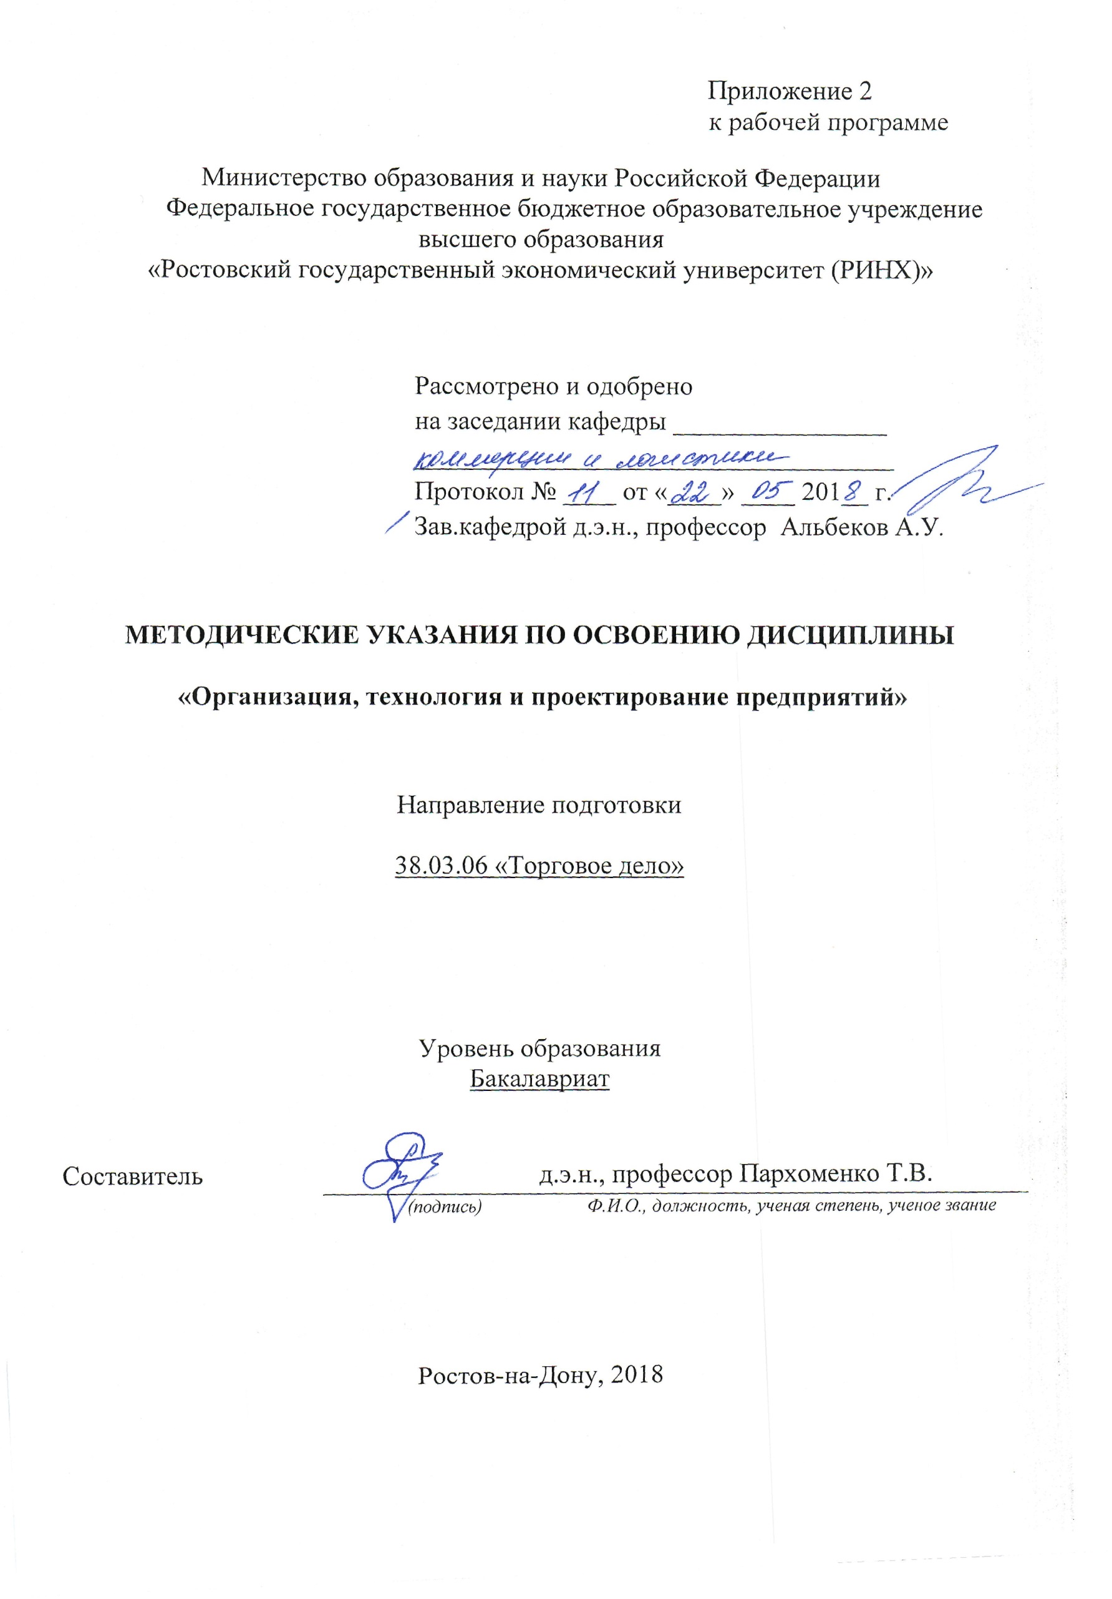
Методические указания по освоению дисциплины «Организация, технология и проектирование предприятий» адресованы студентам очной и заочной форм обучения.
Учебным планом по направлению подготовки 38.03.06 «Торговое дело» предусмотрены следующие виды занятий:
- лекции;
- практические занятия;
- лабораторные занятия.
В ходе лекционных занятий рассматриваются сущность и содержание систем товародвижения, организационные формы юридических лиц, осуществляющих торговлю, оптовых и розничных торговых предприятий, роль складского, транспортного, технологического обеспечения процессов товародвижения, даются рекомендации для самостоятельной работы и подготовке к практическим занятиям.
В ходе практических занятий углубляются и закрепляются знания студентов по ряду рассмотренных на лекциях вопросов, развиваются навыки владения электронным документооборотом между торговцами и поставщиками, методами и инструментами исследования и формирования рынка и потребительского спроса, подходами, методами и инструментарием осуществления функциональной деятельности предприятия, навыками применения информационных технологий в области профессиональной деятельности.
При подготовке к практическим занятиям каждый студент должен:
– изучить рекомендованную учебную литературу;
– изучить конспекты лекций;
– подготовить ответы на все вопросы по изучаемой теме.
По согласованию с преподавателем студент может подготовить реферат, доклад или сообщение по теме занятия. В процессе подготовки к практическим занятиям студенты могут воспользоваться консультациями преподавателя.
Вопросы, не рассмотренные на лекциях и практических занятиях, должны быть изучены студентами в ходе самостоятельной работы. Контроль самостоятельной работы студентов над учебной программой курса осуществляется в ходе занятий методом устного опроса или посредством тестирования. В ходе самостоятельной работы каждый студент обязан прочитать основную и по возможности дополнительную литературу по изучаемой теме, дополнить конспекты лекций недостающим материалом, выписками из рекомендованных первоисточников. Выделить непонятные термины, найти их значение в энциклопедических словарях.
При реализации различных видов учебной работы используются разнообразные (в т.ч. интерактивные) методы обучения, в частности:
- интерактивная доска для подготовки и проведения лекционных и семинарских занятий.
Для подготовки к занятиям, текущему контролю и промежуточной аттестации студенты могут воспользоваться электронной библиотекой ВУЗа http://library.rsue.ru/ . Также обучающиеся могут взять на дом необходимую литературу на абонементе вузовской библиотеки или воспользоваться читальными залами вуза.

Методические указания по выполнению
курсовых работ

Методические указания разработаны в соответствии с требованиями государственного образовательного стандарта к содержанию и уровню подготовки студентов и содержат организационные вопросы подготовки курсовой работы, порядок выполнения курсовой работы, ее структуру и объем, требования к оформлению; список рекомендуемой литературы.
Цель выполнения курсовой работы - закрепление и углубление теоретических знаний и практического опыта по специальности, приобретение навыков самостоятельного решения вопросов по организации, технологии и проектированию предприятий.
Курсовая работа должна быть самостоятельным исследованием студента, - иметь достаточно высокий теоретический уровень. Содержать анализ научной литературы и нормативной документации, результаты проведенного анализа современного состояния предприятий, оценку их конкурентоспособности, а также практические выводы и рекомендации, направленные на улучшение сбытовой деятельности организаций.
1. Порядок выполнения курсовой работы
Курсовая работа предусматривается учебным планом специальности «Коммерция (торговое дело)» и является обязательным элементом в системе подготовки специалистов по коммерции. В процессе её выполнения студент должен показать: способность применить полученные знания при решении теоретических и практических задач в области организации, технологии и проектирования предприятий.
Задача курсовой работы — выявить способность студента к самостоятельной работе и степень усвоения пройденной дисциплины, а также умение работать с литературными источниками, обобщать и анализировать данные, делать выводы и давать практические рекомендации.
Руководителем курсовой работы является преподаватель профилирующей кафедры, который обычно проводит практические занятия по дисциплине «Организация, технология и проектирование предприятий». Он оказывает помощь студенту в выборе темы курсовой работы, в подборе литературы и консультирует по вопросам, возникающим при выполнении курсовой работы.
Курсовая работа, как правило, выполняется на материалах конкретных фирм. Студенты-заочники могут выполнять курсовую работу на базе предприятия (организации), являющегося местом их основной работы.
Курсовая работа должна быть выполнена и представлена к защите в срок, установленный учебным графиком. В противном случае студенты не допускаются к сдаче экзаменов по предмету «Организация, технология и проектирование предприятий» за соответствующий курс.
Курсовая работа выполняется по утвержденной научным руководителем теме, по согласованному с ним плану. Выбор темы курсовой работы предоставляется самому студенту.
Работа должна включать изложение теории соответствующей темы, а также статистические и расчётно-аналитические материалы по выбранному объекту. Нельзя использовать недостоверные и устаревшие материалы и/или материалы, не относящиеся к теме курсовой работы. Таблицы, схемы, графики, формулы и другой иллюстративный материал, а также курсовая работа в целом оформляются в соответствии с требованиями, предъявляемыми к студенческим работам.
При выполнения курсовой работы следует помнить, что не разрешается дословный пересказ литературных источников без соответствующих ссылок, представление работ компилятивных, поверхностных, написанных без продуманного плана, плохо изложенных, со стилистическими и орфографическими ошибками, неряшливо оформленных, без указания использованной литературы.
Процесс выполнения курсовой работы включает:
- изучение настоящих методических указаний;
- выбор темы курсовой работы и ее согласование с преподавателем;
- формулировку цели, задач и составление плана курсовой работы;
- подбор и изучение специальной литературы, сбор статистических данных;
- подготовку теоретической части;
- сбор и обобщение материалов, проведение исследований и анализ результатов практической части работы;
- выполнение и написание практической части работы;
- формулирование выводов и предложений (заключения);
- оформление списка использованных литературных источников;
- подготовку к защите курсовой работы: внесение дополнений и изменений в работу на основании замечаний преподавателя;
- защиту курсовой работы.
2. Выбор темы и составление плана курсовой работы
Выбор темы курсовой работы — ответственный этап в учебе студента. При этом должны быть учтены не только личные наклонности студента и актуальность темы, но и возможность выполнения практической части курсовой работы, которая в дальнейшем может быть использована как основа выпускной квалификационной работы.
Каждая тема выполняется по своему плану, который должен в наибольшей степени раскрыть сущность избранной темы и содержать введение, теоретическую и практическую (исследовательскую) части с выводами и предложениями (заключением).
При выборе темы курсовой работы необходимо руководствоваться следующими критериями:
1) сквозная (единая) тематика всех научных работ студента вплоть до дипломной работы;
2) наличие хорошего объекта исследования (предприятия, организации), где предполагается возможная работа студента после университета, и/или где имеется доступная и полная информация по выбранной теме;
3) достаточное обеспечение доступной студенту литературой, включая статистическую и расчётно-аналитическую информацию. Студентам-заочникам, не имеющим возможности проконсультироваться с преподавателем по теме курсовой работы, предлагается следующий порядок ее определения: выбор темы курсовой работы производится в соответствии с последней цифрой номера зачетной книжки.
3. Общие рекомендации по выполнению курсовой работы
Выполнение курсовой работы необходимо начинать с подбора, изучения и анализа содержания литературных источников по избранной теме. Подбор литературы производится с помощью тематического, алфавитного и электронного каталогов, имеющихся в библиотеке университета и его подразделений, а также городских и областной библиотек. Прежде всего, должна быть изучена учебная литература, специальные журналы, а также нормативная документация (НД) по избранной теме.
Титульный лист выполняется по стандарту; студенты заочники кроме того указывают номер зачетной книжки и домашний адрес. После титульного листа дается план (содержание) работы, по каждому разделу которого указывается номер страницы, с которой этот раздел начинается. Название каждого раздела курсовой работы выделяется подчеркиванием или прописными буквами. После изложения всех разделов (глав) работы приводится список использованной литературы в алфавитном порядке с указанием автора (авторов), названия работы, места издания, издательства и года издания. Ссылки на источники делаются по тексту в квадратных скобках с указанием номера источника в списке и страницы (страниц), на которой имеется соответствующая цитата или иной использованный в работе материал.
Курсовая работа начинается с введения (объем 2-3 страницы).
Во введении должна быть отражена актуальность, значение проблемы в современных условиях и обоснован выбор данной темы, сформулированы цель и задачи курсовой работы.
Содержание литературного обзора должно отражать состояние, вопроса по теоретическим аспектам избранной темы и по объему не превышать 15—20 страниц. Теоретическая часть курсовой работы также может включать вопросы, отражающие современные проблемы по выбранной тематике. Целесообразно включать в эту часть работы методики проведения анализов и математической обработки результатов исследований, использование компьютерных технологий при обработке практического материала.
Практическая часть курсовой работы (по объему 10-15 страниц) является наиболее важной и к ее выполнению необходимо подходить очень ответственно. Выполняется она по материалам конкретных предприятий. В нее включаются данные собственных исследований, полученные как на основе экспериментальных исследований, так и на основе анализа отчетно-статистической информации организаций, по материалам которых выполняется курсовая работа.
Заключение курсовой работы (по объему 2-3 страницы) состоит из двух частей - выводов и предложений. В работе должны быть, кратко и четко сформулированы важнейшие выводы и рекомендации, обоснованные практической частью работы, т.е. вытекающие из результатов анализа и обобщения фактических данных.
Выводы и предложения, представленные по пунктам в последовательности вопросов практической части, должны носить конкретный характер и исходить из реальных возможностей. Рекомендуется сделать 5-7 наиболее важных выводов из работы. Их необходимо описать в виде кратко сформулированных и пронумерованных тезисов.
Предложения должны вытекать из выводов, быть конкретными и адресными, т.е. их следует делать в такой форме, чтобы организация или предприятие могли принять их и учесть в своей работе.
Завершается курсовая работа составлением полного списка использованной литературы и приложениями. После списка использованной литературы даются приложения по порядку их нумерации.
4. Оформление курсовой работы
Общий объем курсовой работы без приложений должен составлять 35-45 страниц рукописного текста или 30-40 страниц печатного текста с учетом таблиц и рисунков на стандартных листах писчей бумаги формата А4, и сброшюрованных в папке или скоросшивателе. Число строк на странице должно составлять 29±1, а число знаков в строке должно быть в среднем 60±20 (вместе с пробелами). Размер шрифта — 14; Текст следует печатать, соблюдая следующие размеры полей: левое — 30 мм, привое — 10 мм, верхнее — 20 мм, нижнее — 20 мм. Титульный лист пишется крупным шрифтом черного цвета. На первых страницах работы дается содержание, в соответствии с которым она выполнена, и указываются страницы начала изложения каждого из разделов, подразделов и т.д. При изложении материала заголовки должны быть выделены, подчёркивание не допускается. Не допускается изложение материала без четкого подразделения в соответствии с содержанием курсовой работы. Текст должен быть написан разборчиво и грамотно.
Такие сокращения как «явл.», «пр-но», «%», «t» вместо слов «является», «производство», «процент», «температура» не допускаются. Общепринятые сокращения, такие как кг, км, % и. т. д. можно использовать с цифровыми выражениями, например, 5 км, 3 % или в таблицах при обозначении размерности отдельных значений показателей, приведенных в них. Все цифровые или физические показатели необходимо обозначать в системе СИ или одновременно в ранее существовавших единицах и в системе СИ. Все цифровые или другие обобщающие данные представляются в виде таблиц. Таблицы и рисунки имеют сквозную нумерацию. Размерность указывается в соответствующих графах или строках таблицы, в зависимости от ее содержания и построения. В процессе изложения материала студент обязан делать ссылки на литературные источники, из которых взяты соответствующие сведения (в квадратных скобках указывается номер того источника, под которым он находится в списке использованной литературы).
Заканчивается работа выводами и предложениями, списком использованных источников, перечнем приложений, датой окончания и личной подписью студента. Страницы работы необходимо нумеровать арабскими цифрами, соблюдая сквозную нумерацию по всему тексту в нравом верхнем углу без точки, включая приложения.
Титульный лист включаются в общую нумерацию страниц, но на нем номер страницы не проставляется.

Методические указания по подготовке рефератов по дисциплине «Организация, технология и проектирование предприятий»

Реферат/доклад для студентов по курсу «Организация, технология и проектирование предприятий»
Цель реферата/доклада. Выполнение реферата/доклада способствует расширению и лучшему усвоению вопросов курса, позволяет приобрести опыт в работе со специальной литературой, дает возможность приобрести практические навыки в изученных теоретических вопросах дисциплины.
Структура и объем реферата/ доклада. Реферат/доклад должен состоять из следующих элементов:
- титульный лист (см. приложение);
- оглавление основных разделов реферата/доклад с указанием страниц под названием «Содержание»;
- основная часть, разделения на параграфы, заключения, списка литературы;
объем реферата/доклада 10-15 страниц формата А4.
Оформление реферата/доклада. Оформление работы должно соответствовать требованиям стандарта ГОСТ 2.105-99 «Общие требования к текстовым документам». Примером оформления текста может служить любая специальная литература, используемая в реферате/докладе.
Писать или печатать, необходимо на одной стороне листа, аккуратно и разборчиво. Все страницы должны иметь сквозную нумерацию, причем на титульном листе номер страницы не проставляется. Графики и диаграммы должны также иметь сквозную нумерацию, подрисуночная надпись для них должна располагаться ниже иллюстрации, а номер таблицы и её наименование – над табличным материалом.
После «Заключения», в котором проводятся собственные выводы по раскрытой в реферате/докладе теме, необходимо привести список фактически использованной литературы, на которую даны сноски в реферате. Список литературы должен оформляться с указанием автора, наименования источника, места издания, издательства, года издания, а также страниц источника, использованного в реферате/докладе.
ПРИМЕР: Аникин Б.А., Родкина Т.А. Логистика: Учебное пособие. – М.: ИНФРА-М, 2000.-408 с.В конце, после «Заключения», следует поставить дату написания работы и подпись студента – автора реферата/доклада.
Зачет реферата/доклада. Выполненный реферат/доклад студент демонстрирует преподавателю, комментируя основное содержание, после чего допускается к выступлению на практическом занятии; после успешной защиты реферата/доклада на занятии, он может быть выдвинут на конкурс студенческих работ.
Подготовка реферата состоит из нескольких этапов:
1. Выбор темы из списка тем, предложенных преподавателем.
2. Сбор материала по печатным источникам (книгам и журналам компьютерной тематики), а также по материалам в сети Интернет.
3. Составление плана изложения собранного материала.
4. Оформление текста реферата в текстовом редакторе MS Word или в OpenOffice.org Writer.
5. Подготовка 10 тестовых вопросов по теме реферата.
6. Подготовка иллюстративного и демонстрационного материала в MS Power Point или в OpenOffice.org Impress (презентация для доклада).
7. Доклад реферата на занятии (реферат должен быть доложен на одном из занятий по графику, составленному преподавателем.).
8. Компоновка материалов реферата для сдачи преподавателю (распечатанный текст, диск с текстовым файлом и файлом презентации).

Требования к оформлению текста
1. Объем реферата - 5-10 стр. текста.
2. Шрифт
- основного текста - Times New Roman Cyr 14 размер.
- заголовков 1 уровня - Times New Roman Cyr 14 размер (жирный).
- заголовков 2 уровня - Times New Roman Cyr 12 размер (жирный курсив).
3. Параметры абзаца (основной текст) - отступ слева и справа - 0, первая строка отступ - 1,27 см; межстрочный интервал - одинарный, выравнивание по ширине.
4. Параметры страницы: верхнее и нижнее поля 2,5 см; поле слева - 3,5 см.; поле справа - 2 см. Нумерация страниц - правый нижний угол.
5. Переносы автоматические (сервис, язык, расстановка переносов).
6. Таблицы следует делать в режиме таблиц (добавить таблицу), а не рисовать от руки, не разрывать; если таблица большая, ее необходимо поместить на отдельной странице. Заголовочная часть не должна содержать пустот. Таблицы - заполняются шрифтом основного текста, заголовки строк и столбцов - выделяются жирным шрифтом. Каждая таблица должна иметь название. Нумерация таблиц - сквозная по всему тексту.
7. Рисунки - черно-белые или цветные, формат BMP, GIF, JPG. Нумерация рисунков - сквозная по всему тексту.
8. Формулы - должны быть записаны в редакторе формул. Размер основного шрифта - 12. Формулы должны иметь сквозную нумерацию во всем тексте. Номер формулы размещается в крайней правой позиции в круглых скобках.
9. В конце реферата должен быть дан список литературы (не менее 10 источников, в том числе это могут быть и адреса сети Интернет). Библиографическое описание (список литературы) регламентировано ГОСТом 7.1-2003 «Библиографическая запись.
После окончания работы по подготовке текста реферата необходимо расставить страницы (внизу справа), а затем в автоматическом режиме сформировать оглавление. Оглавление должно быть размещено сразу же после титульной страницы.

Требования к оформлению презентации.
На титульной странице должно быть помещено название реферата - крупным шрифтом. А также группа и фамилия студента, подготовившего реферат, дата.
Вторая страница – интерактивное оглавление (в виде гипертекстовых ссылок). По гипертекстовой ссылке оглавления должен осуществляться переход к соответствующему разделу реферата.
В презентации должен быть помещен в основном иллюстративный материал для сопровождения доклада и основные положения доклада.
В конце презентации реферата должен быть приведен список использованных источников.
Объем презентации – не менее 20 слайдов, время на доклад с использованием презентации – 12-15 мин.

